ПРИЛОЖЕНИЕ 12
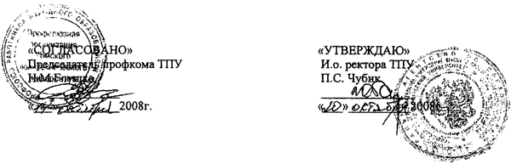
ПЕРЕЧЕНЬ
профессий и должностей работников университета, работа которых связана с наличием на рабочих местах вредных производственных факторов, при воздействии которых в профилактических целях рекомендуется употребление молока

- Младшие научные сотрудники.
- Научные сотрудники.
- Старшие научные сотрудники.
- Ведущие научные сотрудники.
- Техники.
- Лаборанты.
- Старшие лаборанты.
- Инженеры.
- Зав. лабораториями.
- Зав. отделами.
- Учебные мастера.
- Вкв. рабочий.
- Электрогазосварщики.
- Штукатуры-маляры.
- Сотрудники ФТФ, занятые на работах связанных с применением радиоактивных веществ в открытом виде, используемых по 1,2 классам работ.
- Уборщики служебных помещений, постоянно занятые уборкой в лабораториях, где проводятся работы с химическими и радиоактивными веществами в открытом виде
- Уборщики служебных помещений, постоянно занятые уборкой не менее 3-х санузлов в смену
- Уборщики служебных помещений (старшие по смене)
- Вахтеры 2-го учебного корпуса

ПРИМЕЧАНИЕ:
Бесплатная выдача молока производится работникам по представлению руководителя структурного подразделения (с указанием конкретных производственных факторов для каждого работника) в дни фактической занятости на работах, связанных с наличием на рабочем месте вредных производственных факторов, предусмотренных «Перечнем вредных производственных факторов, при воздействии которых в профилактических целях рекомендуется употребление молока».
Норма бесплатной выдачи молока составляет 0,5 литра в день (за смену независимо от её продолжительности).
Не допускается выдача молока за один или несколько дней вперед, за прошедшие дни, и отпуск его на дом.

Основание: Приказ Министерства здравоохранения РФ от 28.03.03г. № 126 «Об утверждении Перечня производственных факторов, при воздействии которых в профилактических целях рекомендуется употребление молока или других равноценных пищевых продуктов». Постановление Минтруда России от 31.03.03г. № 13 «Об утверждении норм и условий бесплатной выдачи молока или других равноценных пищевых продуктов работникам, занятым на работах с вредными условиями труда».

